Test technique TALLYOS

Partie 1 :
Page statique en bootstrap.
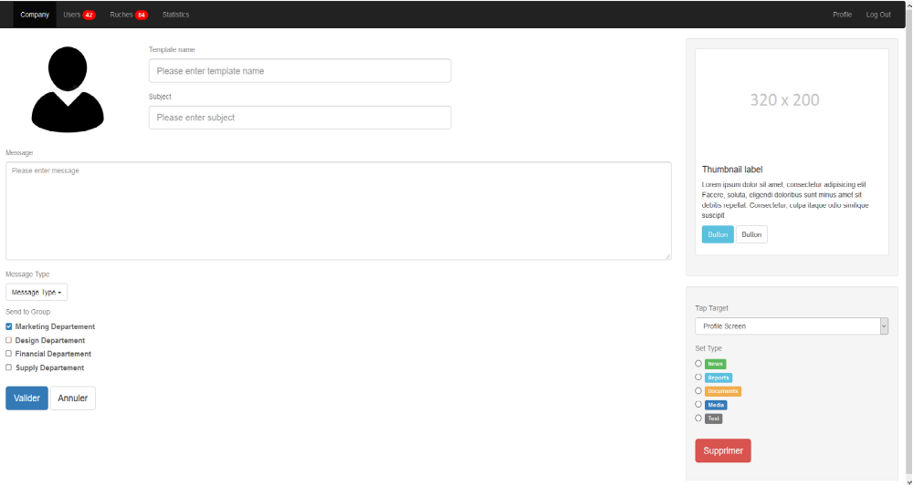
Voici le résultat final, il m'a fallu environ 8h pour effectuer cette page mais, avec plus de pratique et de connaissance sur bootstrap il m'aurait fallu à peine 2-3h.
Partie 2 :
Page dynamique avec AJAX

Tout d'abord, il a fallu définir la base de données pour renseigner les valeurs à afficher dans la page font voici le MCD.

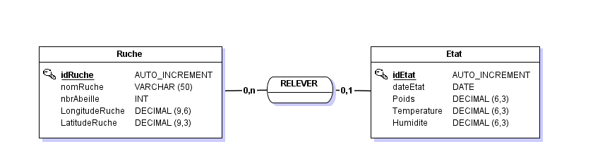
Une fois la base de données créée, j'ai inséré les données dans un tableau sur une page dynamique en PHP
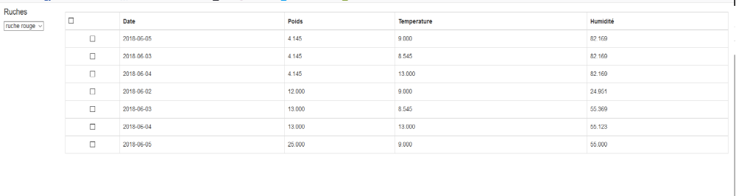

En sélectionnant la ruche dans la liste, nous affichons seulement les informations concernant la ruche sélectionnée.
Il m'a fallu 4h pour effectuer cette page, contre 2h avec plus d'expérience.
En tout, ce test technique est réalisable en une journée de travail pour quelqu'un qui travaille tous les jours sur ces technologies.

